NIEUWSBEGRIP
De doping= pillen en poeders die sportmensen nemen om beter te worden. Het is verboden.
Verboden middelen= iets wat ergens bij helpt maar verboden is.
De injectie= een prik (vaak van de dokter) waardoor er een medicijn in je lichaam komt.
Betrappen= je komt erachter dat iemand iets heeft gedaan wat niet mag.
Bloed afnemen= bloed uit iemand halen om te onderzoeken.
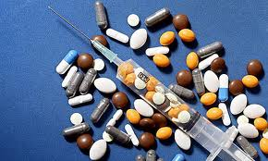
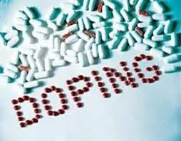
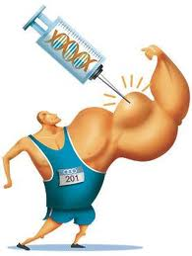
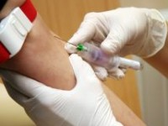
De doping
Verboden middelen
Betrappen
De injectie
Bloed afnemen

